Domácí úkoly a příprava žáků 7. B na týden od 23. 3. do 27. 3. 2020
Čj
Komunikační a slohová výchova – Knihovna, knihkupectví – pracovní sešit strana 28/d, e, f a strana 29/g, h, ch
Jazyková výchova – Vzory podstatných jmen rod mužský – procvičuj na:
https://skolakov.eu/cesky-jazyk-4-trida/podstatna-jmena-rodu-muzskeho
Literární výchova – Orientace v textu, přísloví. Přečíst prezentaci na adrese:
http://zs-srbska.cz/wp-content/uploads/2016/09/VY_32_INOVACE_%C4%8CJ-Sl-6.7.06.pdf

AJ
Nauč se orientovat v prostoru: doleva-turn left, doprava-turn right, rovně-go straight on, zastavit-stop a procvičuj číslovky 0-100 pomocí:
https://www.languageguide.org/english/numbers/
https://www.gamestolearnenglish.com/prepositions-game/
https://www.youtube.com/watch?v=-_YoeEY8FPM

Nj
- Slovíčka Meine Familie – slovíčka, osobní zájmena, otázky, přivlastňovací zájmena atd., co máte v sešitě nalepeno z poslední hodiny.

- Nauč se vyprávět o své rodině. Silně napsaná slova oprav podle skutečnosti tvé rodiny, cvičení napiš do sešitu.
Erzählung (vyprávění):
Das ist meine Familie. Das bin ich. Ich heiße Martin. Das ist meine Mutter – sie heißt Renate.
Das ist mein Vater – er heißt Robert. Das ist mein Bruder – er heißt Frank. Wir wohnen
in Berlin.

M – Písemné dělení jednociferným dělitelem, slovní úlohy – učebnice str. 42/ cv. 12, 15,
str. 43/ cv, 19, 20, str. 45/ cv. 36

M geometrie – Obvod čtverce a obdélníku – vzorce – str. 79 – zápis + str. 79/ cv. 2, 3
– str. 80 – zápis + str. 80/ cv. 2, 3
Pokud nemáš u sebe sešit do geometrie, pracuj na papír. Po kontrole nalepíš do sešitu.

Z – Téma – Doprava a Zemědělství Evropy – udělej jednoduchý, krátký zápis z učebnice a naučíš se. Pokud nemáš u sebe sešit do zeměpisu, pracuj na papír. Po kontrole nalepíš do sešitu.

F – Téma – Spalovací motor čtyřdobý vznětový ( naftový ) - udělej jednoduchý, krátký zápis z učebnice a naučíš se. Pokud nemáš u sebe sešit do fyziky, pracuj na papír. Po kontrole nalepíš do sešitu.

Tv - Doma prováděj – Rytmická cvičení s hudbou
- Nezapomínej na pravidelnou hygienu
Ov
- Opiš si uvedený zápis do sešitu
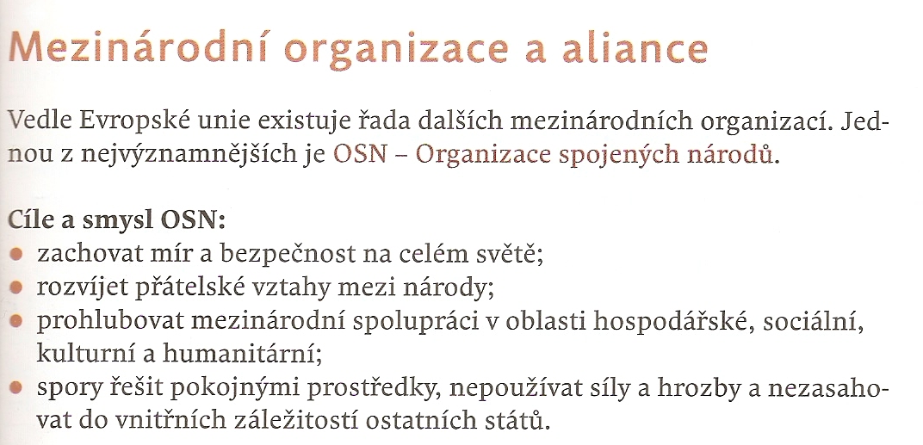
- Na internetu najdi a napiš celé jméno a příjmení generálního tajemníka OSN

D: Doplňovačka - úkol : "Opisuj věty a zároveň doplňuj chybějící slova"
1. Mistr J.....H...... kázal v k..........B............., pak byl dán do k............ a prohlášen za k..........
2. V roce..............byl upálen v K.................a jeho popel vysypán do ř.............
3. Po Janu Husovi byl oblíbený kazatel J.........Ž...................., psal se rok 1419.
4. J......Ž................vedl zástup lidí v roce..............na r................, aby konšelé propustili vězně.
5. Nakonec ty k............vyhodili z o....... ven, to byla první pražská defenestrace.
6. Přítomný byl i J......Ž............z Trocnova, který se stal v......................všech h...........ů.
P: Téma: sudokopytníci učebnice str. 39-40
Úkol: 1. přečti, vyhledej a vypiš domácí a hospodářská zvířata sudokopytníky
2. vyhledej a vypiš volně žijící sudokopytníky
Vv: Úkol - namaluj jednoho volně žijícího a jednoho domácího sudokopytníka
Kdo má sešity ve škole, musí pracovat na papír a ukládat do složky.
Hv
Muzikál Mamma Mia
Napiš na papír nebo do sešitu ozdobně a barevně název muzikálu a připiš odpovědi na následující otázky.
Pokud nebudeš vědět, pomoc na jdeš na internetu: https://cs.wikipedia.org/wiki/Mamma_Mia!_(film)

- Jak se jmenovala skupina, jejíž písničky se v muzikálu objevují?
- Jak se jmenovaly dvě hlavní hrdinky? (napovím, že to byla matka a dcera)
- Kolik měla hlavní hrdinka tatínků?
- Konala se nakonec svatba?
- Která písnička se ti nejvíc líbila? Napiš název.

A dál klidně můžeš nakreslit hezký obrázek
Odevzdávat se bude po návratu do školy. Všechny úkoly budou vyžadovány.
Pv
Uvař těstovinový salát podle následujícího receptu. Pěkně naservíruj na talíř a vyfoť. Kdo má možnost, tak mně fotku pošle na emailovou adresu: siruckova@zspshodonin.cz
Kdo nemá email, tak fotku ukáže po návratu do školy.
Těstovinový salát
Ingredience:
- těstoviny
- zelená paprika
- rajče
- okurka
- červená paprika
- majonéza 100ml
- 500 g kuřecí prsa
- podle chuti sůl, sójová omáčka, mletý černý pepř, bílý jogurt
podle potřeby
olej

Postup přípravy:
- Kuřecí maso očistíme a nakrájíme na nudličky. Maso osolíme, opepříme, ochutíme sójovou omáčkou a opečeme na pánvi s trochou oleje dozlatova.
- Těstoviny uvaříme v osolené vodě podle návodu.
- Zeleninu (papriky, rajče a okurku) omyjeme, očistíme a nakrájíme na malé kostičky.
- V misce smícháme maso, těstoviny a nakrájenou zeleninu. Přidáme majonézu, bílý jogurt, sůl a pepř. Těstovinový salát dobře promícháme.

